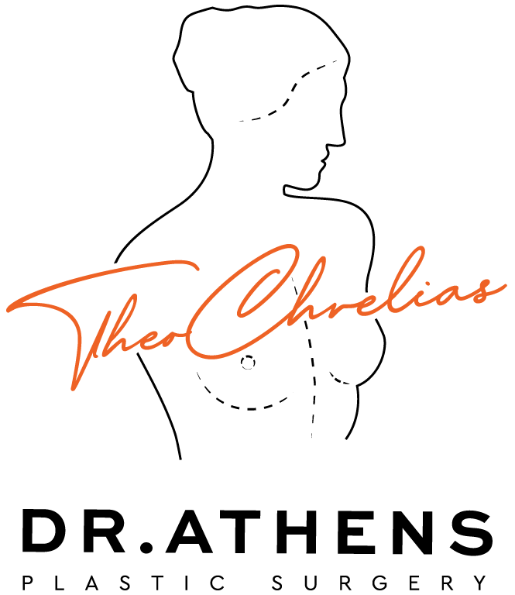

ΛΙΠΟΑΝΑΡΡΟΦΗΣΗ

Αυτό το ενημερωτικό έντυπο ως συμπλήρωμα της πρώτης σας συμβουλευτικής επίσκεψης, για να προσπαθήσει να απαντήσει σε όλες τις ερωτήσεις που μπορεί να έχετε αν σκέφτεστε να υποβληθείτε σε λιποαναρρόφηση. Ο σκοπός αυτού του εγγράφου είναι να σας παρέχει όλα τα απαραίτητα και ουσιώδη στοιχεία πληροφόρησης για να σας επιτρέψει να λάβετε την απόφασή σας με πλήρη επίγνωση. Επομένως, σας συνιστάται να το διαβάσετε με μεγάλη προσοχή.

.
ΟΡΙΣΜΟΣ, ΣΤΟΧΟΙ ΚΑΙ ΑΡΧΕΣ
Η λιποαναρρόφηση επιτρέπει την ριζική και μόνιμη εξάλειψη των εντοπισμένων αποθεμάτων λίπους.
Αυτά τα τοπικά αποθέματα λίπους τα οποία δεν εξαφανίζονται, παρά τη δίαιτα ή την άσκηση.
Απεναντίας, η λιποαναρρόφηση δεν αποτελεί μέθοδο απώλειας βάρους και ο σκοπός της δεν είναι να ελέγξει το βάρος του ασθενούς: έτσι, μια σωστά εκτελεσμένη λιποαναρρόφηση δεν θα αντικαταστήσει την ανάγκη για βελτίωση του τρόπου ζωής. Η λιποαναρρόφηση δεν αποτελεί θεραπεία για την παχυσαρκία.
Η αρχή της λιποαναρρόφησης (που αναπτύχθηκε από το 1977 από τον Yves-Gérard ILLOUZ) είναι η εισαγωγή, μέσω πολύ μικρών τομών, αμβλέων καθετήρων με στρογγυλεμένα άκρα, μη κοπτικά, που είναι διάτρητα στις άκρες τους με αρκετά ανοίγματα. Αυτοί οι καθετήρες θα συνδεθούν σε ένα κλειστό κύκλωμα στο οποίο θα δημιουργηθεί αρνητική πίεση.
Έτσι θα καταστεί δυνατή η αρμονική και μη τραυματική αναρρόφηση των πλεοναζουσών λιποκυττάρων.
Δεδομένου ότι αυτά τα λιποκύτταρα δεν έχουν την ικανότητα να πολλαπλασιαστούν ξανά, δεν θα υπάρξει επανεμφάνιση αυτού του υπερπληθυσμού των λιποκυττάρων.
Στην πράξη, η λιποαναρρόφηση μπορεί να εφαρμοστεί σε πολλές περιοχές του σώματος: στους γλουτούς, φυσικά, αλλά και στους γοφούς, την κοιλιά, τους μηρούς, τα γόνατα, τις γάμπες, τους αστραγάλους, τα μπράτσα και την πλάτη. Οι τεχνικές βελτιώσεις έχουν επίσης επιτρέψει την επέκταση της δράσης της στο πρόσωπο και τον λαιμό (διπλό πηγούνι, οβάλ του προσώπου).
Αυτές οι φυσικές αλλοιώσεις, που μερικές φορές είναι σημαντικές, καθώς και η ψυχική οδύνη που προκαλούν, προσδίδουν θεραπευτικό σκοπό σε αυτήν τη διορθωτική χειρουργική πράξη.
Οι πρόσφατες πρόοδοι, ιδιαίτερα στον τομέα της επιφανειακής λιποαναρρόφησης, χάρη στη χρήση πολύ λεπτών καθετήρων, σημαίνουν ότι το δέρμα πάνω από την περιοχή που αντιμετωπίζεται δεν υποφέρει πλέον από τη λιποαναρρόφηση: αντίθετα, η όψη του δέρματος μπορεί να βελτιωθεί με τη συστολή του δέρματος που προκαλεί μια σωστά εκτελεσμένη επιφανειακή λιποαναρρόφηση.
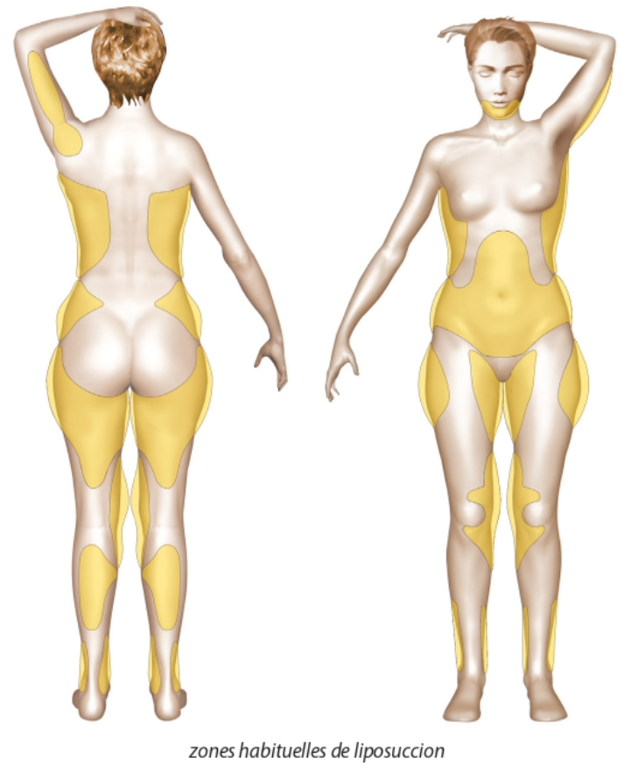
Ωστόσο, πρέπει να έχουμε υπόψη ότι η λιποαναρρόφηση, παρά την εξαιρετική διάδοσή της τα τελευταία χρόνια, πρέπει πάντα να θεωρείται ως πραγματική χειρουργική επέμβαση, η οποία μπορεί να πραγματοποιηθεί νόμιμα μόνο από έναν πλαστικό χειρουργό με τις κατάλληλες δεξιότητες και ειδική εκπαίδευση σε αυτόν τον τύπο τεχνικής, που ασκείται σε πραγματικά χειρουργικό περιβάλλον.
Η θεραπεία τέτοιων εντοπισμένων αποθεμάτων λίπους δεν δικαιολογεί την κάλυψη από την ασφάλιση υγείας.
Σε ορισμένες περιπτώσεις, είναι δυνατόν να αξιοποιηθεί αυτός ο φυσικός ιστός που είναι το εξαγόμενο λίπος, για να "γεμίσουν" ορισμένες περιοχές που θεωρούνται ανεπαρκώς στρογγυλεμένες (πρόσωπο, γλουτοί, χέρια, στήθος).
Αν σας ενδιαφέρει αυτή η επιλογή, συζητήστε την εκ των προτέρων με τον χειρουργό σας, διότι όλες οι υποθέσεις δεν είναι απαραίτητα εφαρμόσιμες (βλ. "επαναέγχυση αυτόλογου λίπους ή λιπομεταφορά").

ΠΡΙΝ ΑΠΟ ΤΗΝ ΕΠΕΜΒΑΣΗ
Ένας προεγχειρητικός έλεγχος πραγματοποιείται σύμφωνα με την κάθε περίπτωση. Ο αναισθησιολόγος θα δει τον ασθενή σε συνάντηση το αργότερο 48 ώρες πριν από την επέμβαση εάν πρόκειται για γενική αναισθησία.
Η διακοπή μιας πιθανής από του στόματος αντισύλληψης μπορεί να απαιτηθεί, συζήτησης μεταξύ εσάς, του χειρουργού και του αναισθησιολόγου.

ΤΟ ΘΕΜΑ ΤΟΥ ΚΑΠΝΟΥ

Τα επιστημονικά δεδομένα είναι, προς το παρόν, ομόφωνα όσον αφορά στις αρνητικές επιπτώσεις της κατανάλωσης καπνού τις εβδομάδες που προηγούνται μιας χειρουργικής επέμβασης. Αυτές οι επιπτώσεις είναι πολλαπλές και μπορεί να οδηγήσουν σε σοβαρές επιπλοκές στην επούλωση, σε αποτυχία του χειρουργείου και να ευνοήσουν την μόλυνση. Για τις επεμβάσεις που περιλαμβάνουν αποκόλληση του δέρματος, όπως η κοιλιοπλαστική , οι χειρουργικές επεμβάσεις στο στήθος ή ακόμα και το lifting του προσώπου και του λαιμού, ο καπνός μπορεί επίσης να είναι υπεύθυνος για σοβαρές επιπλοκές του δέρματος. Εκτός από τους κινδύνους που σχετίζονται άμεσα με τη χειρουργική επέμβαση, ο καπνός μπορεί να προκαλέσει επιπλοκές αναπνευστικού ή καρδιαγγειακού συστήματος κατά τη διάρκεια της αναισθησίας.

Με αυτήν την οπτική, η κοινότητα των πλαστικών χειρουργών συμφωνεί σε μια πλήρη διακοπή του καπνίσματος τουλάχιστον έναν μήνα πριν από την επέμβαση και μέχρι τον πλήρη επούλωση (συνήθως 15 ημέρες μετά την επέμβαση). Το ηλεκτρονικό τσιγάρο θα πρέπει να θεωρείται με τον ίδιο τρόπο, απαγορευτικό.

Αν καπνίζετε, συζητήστε το με τον χειρουργό σας και τον αναισθησιολόγο σας. Μπορεί να σας προταθεί συνταγή για αντικαταστατική νικοτίνη. Μπορείτε επίσης να ζητήσετε βοήθεια από το stopkapnisma.gr (2152152121) για καθοδήγηση προς την καπνοθεραπεία ή για να σας βοηθήσει ένας ειδικός.

Την ημέρα της επέμβασης, σε περίπτωση αμφιβολίας, ενδέχεται να σας ζητηθεί να υποβάλετε ουρολογικό τεστ νικοτίνης και σε περίπτωση θετικού αποτελέσματος, η επέμβαση θα μπορούσε να ακυρωθεί από τον χειρουργό.

ΤΥΠΟΣ ΑΝΑΙΣΘΗΣΙΑΣ ΚΑΙ ΤΡΟΠΟΙ ΝΟΣΗΛΕΙΑΣ
Τύπος αναισθησίας: Η λιποαναρρόφηση μπορεί να πραγματοποιηθεί, ανάλογα με την περίπτωση και τη σημασία των περιοχών που θα αντιμετωπιστούν, είτε υπό τοπική αναισθησία, είτε υπό τοπική αναισθησία με χορήγηση ηρεμιστικών ενδοφλεβίως (αναισθησία υπο μέθη) είτε υπό γενική αναισθησία, ενδεχομένως υπό περιοχική αναισθησία (επισκληρίδιος ή ραχιαία αναισθησία). Η επιλογή μεταξύ αυτών των διαφορετικών τεχνικών θα είναι το αποτέλεσμα μιας συζήτησης μεταξύ εσάς, του χειρουργού και του αναισθησιολόγου.
Τρόποι νοσηλείας: Η διάρκεια της νοσηλείας είναι η συνάρτηση της ποσότητας του λίπους που εξάγεται. Μπορεί να είναι σύντομη, για λίγες ώρες, για μικρές λιποαναρροφήσεις (όταν χρησιμοποιείται τοπική αναισθησία). Θα είναι 1 ή 2 ημέρες σε περίπτωση πιο σημαντικής λιποαναρρόφησης (που πραγματοποιείται υπό γενική αναισθησία).

Η ΕΠΕΜΒΑΣΗ
Κάθε χειρουργός υιοθετεί μια τεχνική που είναι δική του και την προσαρμόζει σε κάθε περίπτωση για να επιτύχει τα καλύτερα αποτελέσματα. Ωστόσο, μπορούμε να διακρίνουμε κοινές βασικές αρχές:
Οι τομές είναι μικρές (περίπου 3 ή 4 χιλιοστά) και διακριτικές, καθώς συνήθως κρύβονται σε φυσικές πτυχές.
Σε ορισμένες περιπτώσεις, ο χειρουργός σας μπορεί να προτείνει μια "βοηθητική" λιποαναρρόφηση (κινητήριες κανουλες, κάνουλες με δόνηση, σύζευξη με ραδιοσυχνότητα, υπέρηχοι, laser κλπ.) που διευκολύνει το ομοιoγενές αποτέλεσμα.
Η ποσότητα του εξαγόμενου λίπους πρέπει φυσικά να προσαρμοστεί στην ποιότητα του επιφανειακού δέρματος, το οποίο αποτελεί έναν από τους κυριότερους παράγοντες για την ποιότητα του αποτελέσματος.
Κατά το τέλος της επέμβασης, πραγματοποιείται συμπίεση με σκοπό την περιορισμό του μετεγχειρητικού οίδηματος, συνήθως με τη χρήση κατάλληλου ενδύματος ή ελαστικών επιδέσμων.
Η διάρκεια της επέμβασης εξαρτάται από την ποσότητα του εξαγόμενου λίπους και τον αριθμό των τοποθεσιών προς αντιμετώπιση. Μπορεί να ποικίλει από 20 λεπτά έως 3 ώρες (κατά μέσο όρο 1 έως 2 ώρες).

ΜΕΤΑ ΤΗΝ ΕΠΕΜΒΑΣΗ: ΤΑ ΜΕΤΕΓΧΕΙΡΗΤΙΚΑ ΣΥΜΠΤΩΜΑΤΑ
Είναι σημαντικό να σημειωθεί ότι ο χρόνος ανάκαμψης και ανάρρωσης από μια λιποαναρρόφηση είναι ανάλογος της ποσότητας του εξαγόμενου λίπους. Κατά τη διάρκεια της μετεγχειρητικής περιόδου, εμφανίζονται μώλωπες (μπλε) και οίδημα (πρήξιμο) στις περιοχές που έχουν υποβληθεί.

Τον πόνο είναι μεταβλητός, αλλά γενικά είναι ελάχιστος, συχνά συγκρίνεται με μυϊκό « πιάσιμο », χάρη στη χρήση πολύ λεπτών κανουλών. Συνήθως είναι πολύ ανεκτικός με απλά παυσίπονα.
Μια κόπωση μπορεί να αισθανθεί τις πρώτες μέρες, ειδικά εάν πρόκειται για σημαντική αφαίρεση λίπους. Αυτή σχετίζεται με την αναιμία και μπορεί να προληφθεί με θεραπεία με βάση το σίδηρο πριν από τη χειρουργική επέμβαση.
Μια κανονική δραστηριότητα μπορεί να ξαναρχίσει 2 έως 10 ημέρες μετά τη χειρουργική επέμβαση, ανάλογα με το μέγεθος της λιποαναρρόφησης και τον τύπο επαγγελματικής δραστηριότητας.
Οι εκχυμώσεις υποχωρούν σε 10 έως 20 ημέρες μετά τη χειρουργική επέμβαση.
Η χρήση ενός ελαστικού ενδύματος συμπίεσης συνιστάται για 3 έως 6 εβδομάδες.
Μπορεί να προγραμματιστεί η επανέναρξη της αθλητικής δραστηριότητας 3 εβδομάδες μετά τη χειρουργική επέμβαση.
Το μειονέκτημα είναι να μην εκτεθείτε στον ήλιο ή στις UV ακτίνες. Οι περιοχές που υποβλήθηκαν σε χειρουργική επέμβαση θα πρέπει να προστατευθούν για τουλάχιστον 3 εβδομάδες.
Δεν υπάρχει αλλαγή στην εμφάνιση των ουλών από 2 έως 3 πρώτες εβδομάδες, καθώς μπορεί να υπάρχει μετεγχειρητικό οίδημα ιστών (πρήξιμο).

ΤΟ ΑΠΟΤΕΛΕΣΜΑ
Το αποτέλεσμα εκτιμάται μετά από 2 έως 3 εβδομάδες, και μετά την απορρόφηση αυτού του οιδήματος, το τελικό αποτέλεσμα εμφανίζεται. Το δέρμα χρειάζεται περίπου 3 έως 6 μήνες για να προσαρμοστεί πλήρως στα νέα περιγράμματα και να προσαρμοστεί στη νέα του μορφή.
Εκτιμάται μια οριστική βελτίωση σε 6 μήνες μετά τη χειρουργική επέμβαση, και αν το αποτέλεσμα είναι ικανοποιητικό, είναι επειδή οι ενδείξεις έχουν παρατηρηθεί και είναι σωστές: η λιποαναρρόφηση επιτρέπει την οριστική εξαφάνιση των τοπικών υπερβολικών λιπών, προκαλώντας έτσι μια σημαντική μείωση του δέρματος.
Ο σκοπός αυτής της χειρουργικής επέμβασης είναι να προσφέρει μια βελτίωση χωρίς την επιδίωξη τελειότητας. Πρέπει να γνωρίζουμε ότι μπορούν να παραμείνουν ατέλειες του δέρματος όπως η κυτταρίτιδα και μπορεί να παρουσιαστούν σε μερικές περιοχές ακόμα και μετά από μια λιποαναρρόφηση που έχει εκτελεστεί σωστά. Εάν αυτές οι προσδοκίες είναι ρεαλιστικές, το τελικό αποτέλεσμα θα πρέπει να σας δώσει μεγάλη ικανοποίηση.

ΑΤΕΛΕΙΕΣ ΤΟΥ ΑΠΟΤΕΛΕΣΜΑΤΟΣ
Έχει παρατηρηθεί, ενίοτε, ενώ η λιποαναρρόφηση έχει εκτελεστεί σωστά και με ακρίβεια, με το αναμενόμενο αποτέλεσμα, το αποτέλεσμα αυτό όμως ήταν αντίθετο από το αναμενόμενο από την πλευρά του ασθενούς.
Σε ορισμένες περιπτώσεις, οι τοπικές ατέλειες παρατηρούνται χωρίς να αποτελούν πραγματικές επιπλοκές: ανεπαρκής διόρθωση, ασυμμετρία, κυματιστό αποτέλεσμα, ανωμαλίες επιφάνειας. Αυτές είναι γενικά εύκολα προσβάσιμες σε μια συμπληρωματική θεραπεία: μια μικρή "ρετούς" λιποαναρρόφηση.

ΟΙ ΕΝΔΕΧΟΜΕΝΕΣ ΕΠΙΠΛΟΚΕΣ
Μια λιποαναρρόφηση, αν και εκτελείται για αισθητικούς λόγους, δεν παύει να είναι μια πραγματική χειρουργική επέμβαση, που εμπεριέχει τους ίδιους κινδύνους με οποιαδήποτε ιατρική πράξη, όσο μινιμαλιστική και αν είναι.
Αυτή η πράξη εκτίθεται σε κίνδυνο αντίδρασης ιστών και είναι ως εκ τούτου οι αντιδράσεις αυτές όχι πάντα προβλέψιμες.
Πρέπει να διακρίνουμε τις επιπλοκές που συνδέονται με την αναισθησία και εκείνες που σχετίζονται με την χειρουργική πράξη.

Όσον αφορά την αναισθησία, κατά τη διάρκεια της συνάντησης, ο αναισθησιολόγος θα ενημερώσει τον ασθενή για τους αναισθητικούς κινδύνους. Πρέπει να γνωρίζουμε ότι η αναισθησία βάζει τον οργανισμό σε απρόβλεπτες και ενίοτε δύσκολες αντιδράσεις να ελεγχθούν: ο αναισθησιολόγος είναι πλήρως ικανός, ενεργώντας σε ένα απολύτως χειρουργικό περιβάλλον (αίθουσα αφύπνισης, μηχανές παρακολούθησης) που μειώνει τους κινδύνους σε στατιστικά πολύ χαμηλά επίπεδα.
Πρέπει να γνωρίζουμε, επιτέλους, ότι οι τεχνικές, τα προϊόντα αναισθησίας και οι μέθοδοι παρακολούθησης έχουν κάνει τεράστια πρόοδο τα τελευταία τριάντα χρόνια, προσφέροντας τη βέλτιστη ασφάλεια, ειδικά όταν η χειρουργική επέμβαση εκτελείται από επείγουσα ιατρική ομάδα σε άριστη υγεία.
Όσον αφορά τη χειρουργική επέμβαση, επιλέγοντας έναν Πλαστικό Χειρουργό με ικανότητες, εκπαιδευμένο και πιστοποιημένο, ελαχιστοποιείτε τους κινδύνους, γνωρίζοντας ότι ο τελευταίος χειρουργεί με τη μέγιστη ασφάλεια και ότι έχει την ικανότητα να αποφεύγει επιπλοκές ή να τις αντιμετωπίζει αποτελεσματικά.
Οι πραγματικές επιπλοκές είναι εξαιρετικά σπάνιες μετά από μια ποιοτική λιποαναρρόφηση: η αυστηρή επιλογή της ένδειξης και η σωστή χειρουργική εκτέλεση πρέπει να διασφαλίζουν στην πράξη μια αποτελεσματική και ουσιαστική πρόληψη. Ωστόσο, για να είμαστε πλήρεις, πρέπει να αναφέρουμε, παρά τη σπανιότητά τους:

• Τα θρομβοεμβολικά ατυχήματα (φλεβίτιδα, πνευμονική εμβολή) που είναι η σοβαρότερη επιπλοκή. Ο κίνδυνος εμφάνισής τους αυξάνεται αν υπάρχει τέτοιο ατύχημα στο ιστορικό του ασθενούς. Η χρήση αντιθρομβωτικών καλτσών, η έγκαιρη έγερση και πιθανή αντιπηκτική θεραπεία συμβάλλουν στη μείωση αυτού του κινδύνου.
• Οι αιμορραγίες είναι σπάνια σοβαρές, εκτός αν υπάρχει συσχετιζόμενη διαταραχή της πήξης ή λήψη φαρμάκων που ευνοούν την αιμορραγία.
• Το αιμάτωμα και η λεμφική συλλογή εμφανίζονται εξαιρετικά σπάνια μετά από σωστά εκτελεσμένη λιποαναρρόφηση.
• Ομοίως, οι τοπικές νεκρώσεις του δέρματος, που επιμηκύνουν τον χρόνο επούλωσης και μπορεί να αφήσουν ουλές, μπορούν να παρατηρηθούν με τη χρήση λιποαναρρόφησης μέσω ενέργειας.
• Η μόλυνση, που είναι σπάνια σε αυτού του είδους τη λεγόμενη "κλειστή" χειρουργική, μπορεί να προληφθεί με τη χορήγηση προφυλακτικής αντιβιοτικής θεραπείας.
• Οι αλλοιώσεις της αίσθησης μπορεί μερικές φορές να επιμένουν στις περιοχές που αντιμετωπίστηκαν, αν και η αίσθηση συνήθως επανέρχεται στο φυσιολογικό εντός 3 έως 12 μηνών.
• Η τυχαία διάτρηση ή ο τραυματισμός ενός πεπτικού οργάνου στην κοιλιακή χώρα, καθώς και ο μωλωπισμός ενός θωρακικού σπλάχνου έχουν παρατηρηθεί με απόλυτη σπανιότητα.
• Τέλος, μεταβολικές διαταραχές ή αναιμίες έχουν παρατηρηθεί μετά από λιποαναρροφήσεις μεγάλου όγκου, που σπάνια μπορεί να απαιτήσουν μετάγγιση αίματος.

Συνολικά, δεν πρέπει να υπερτιμούμε τους κινδύνους, αλλά απλώς να συνειδητοποιήσουμε ότι μια χειρουργική επέμβαση, ακόμη και φαινομενικά απλή, πάντα ενέχει έναν μικρό βαθμό αβεβαιότητας.
Η προσφυγή σε έναν εξειδικευμένο Πλαστικό Χειρουργό σας διασφαλίζει ότι αυτός έχει την απαιτούμενη εκπαίδευση και επάρκεια για να αποφύγει αυτές τις επιπλοκές ή να τις αντιμετωπίσει αποτελεσματικά αν συμβούν.

Αυτά είναι τα στοιχεία πληροφόρησης που θέλαμε να προσφέρουμε ως συμπλήρωμα στη συμβουλευτική. Σας συνιστούμε να διατηρήσετε αυτό το έγγραφο, να το ξαναδιαβάσετε μετά τη συμβουλευτική και να το
σκεφτείτε "με ηρεμία". Αυτή η σκέψη μπορεί να προκαλέσει νέες ερωτήσεις, για τις οποίες θα περιμένετε περαιτέρω πληροφορίες. Είμαστε στη διάθεσή σας για να συζητήσουμε περαιτέρω κατά τη διάρκεια μιας επόμενης συμβουλευτικής, ή ακόμα και τηλεφωνικά, ή ακόμα την ημέρα της επέμβασης, όπου θα ξανασυναντηθούμε πριν από την αναισθησία.

ΠΡΟΣΩΠΙΚΕΣ ΠΑΡΑΤΗΡΗΣΕΙΣ:
——————————————————————————————————————————————————————————————————————————————————————————————————————————————————————————————————————————————————————————————————————————————————————————————————————————————————————————————————————————————————————————————————————————————————————————————————————————————————————————————————————————————————————————————————————————————————————————————————————

